Звіт
до лабораторної роботи № 5
«Безпека браузера: XSS, DOM і межі CORS»
Дисципліна: «Прикладні технології програмування в інформаційній безпеці»
Варіант: 2-A «Трекер інцидентів» (спільний baseline)
Виконав: Орленко Сергій
Група: КБ-41

1 Мета та результати
Рівень виконання — «Відмінно». Windows, Firefox 159.0.1, навчальний стенд SecureLab.
Я перевірив, як браузер відображає два збережені поля: опис інциденту Incident.Description і текст коментаря IncidentComment.Text. У вразливій версії Alice зберегла навчальний маркер в описі. Коли Morgan відкрив той самий запис в окремому сеансі, маркер виконався. Окремий дослід із коментарем показав, що браузер створив <img> саме всередині коментаря. Опис цього інциденту залишався звичайним текстом.
Причиною було присвоєння збережених рядків властивості innerHTML. Я замінив обидві операції викликами renderText(), яка використовує textContent. Після виправлення HTML-подібний рядок видно на сторінці буквально. DOM-тест коментарів, який до виправлення виявив HTML-елемент у коментарі №2, успішно пройшов два завантаження без дублікатів. Окремо тест опису підтвердив текстове відображення. У перевірці граничної довжини всі 4000 символів збіглися у введеному рядку, відповіді API та DOM.
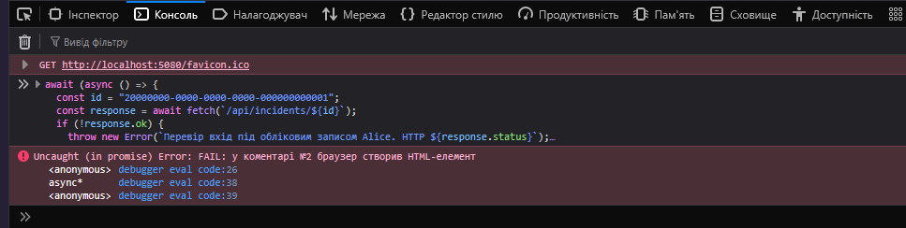
Рисунок 1. До виправлення браузер створив HTML-елемент у другому коментарі.

2 CORS і політика безпеки вмісту
З localhost:4173 скрипт прочитав список інцидентів після входу Alice і відповідь 401 у сеансі без входу. З localhost:4174 браузер заблокував читання. Для запиту з X-Lab-Cors-Probe браузер спочатку надіслав OPTIONS. Лише для 4173 відповідь дозволила виконати основний GET. Прямий клієнт curl.exe отримав 200 від /health з обома значеннями Origin.
У режимі CSP Report-Only Firefox попередив про спробу завантажити http://localhost:4173/x.png. У режимі enforcement ту саму дію заблоковано. Головна сторінка, вхід та картка інциденту працювали з політикою default-src 'self'; frame-ancestors 'none'. Перевірки виконано на локальному стенді. Автоматичні тести проєкту пройдено: 91 із 91.
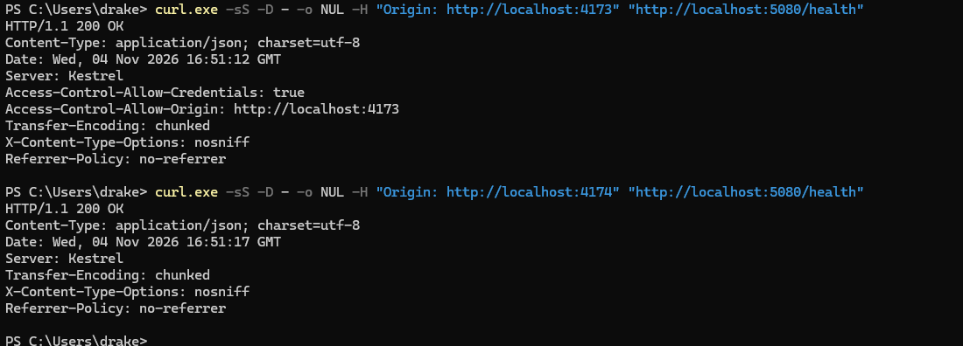
Рисунок 2. Обидва запити повернули 200. Лише відповідь для порту 4173 містить дозвільні заголовки.
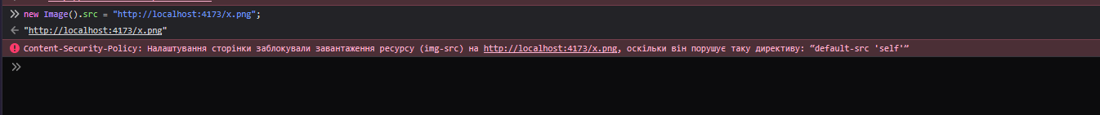
Рисунок 3. У режимі enforcement Firefox заблокував завантаження з іншого origin.
Докази в комплекті. Карта потоків — docs/source-to-sink.md. Повторювані перевірки й 26 скриншотів — docs/browser-security-evidence.md та docs/evidence/lab-05/.

3 Контрольні питання
1. Чому значення з БД залишається недовіреним? БД зберігає введення автора. Під час наступного читання рядок усе ще може містити розмітку, яку браузер інтерпретує залежно від способу виведення.
2. Що є source, transformation і sink у моєму потоці? Для опису джерелом є поле форми Alice. Сервер перевіряє довжину, застосовує Trim() і зберігає рядок. Клієнт читає поле description із JSON. Кінцева операція виведення — раніше innerHTML, після виправлення textContent.
3. Чим відрізняються stored, reflected і DOM-based XSS? За stored XSS значення зберігається та спрацьовує під час пізнішого перегляду. За reflected XSS введення повертається в безпосередній відповіді сервера. DOM-based XSS описує клієнтський механізм, у якому JavaScript передає недовірене значення в небезпечну DOM-операцію. У цій роботі дані зберігалися на сервері, а небезпечне виведення відбувалося на клієнті.
4. Чому блокування <script> недостатньо? Навчальний маркер виконався через обробник onerror в елементі <img>. Тега <script> у ньому немає.
5. Коли потрібен textContent, а коли sanitizer? Опис і коментар за умовою є звичайним текстом, тому я використав textContent. Підтримуваний HTML-sanitizer потрібен, якщо продукт дозволяє користувацьке форматування і визначає дозволені теги, атрибути та протоколи.
6. Чому не варто писати sanitizer регулярним виразом? Браузер розбирає вкладені елементи, атрибути, кодування та некоректну розмітку за правилами HTML. Проста заміна підрядків не відтворює цей розбір.
7. З чого складається origin? Схема, ім’я хоста та порт. Тому http://localhost:4173 і http://localhost:4174 мають різні origins.
8. Хто ініціює preflight і що він містить? Браузер автоматично надсилає OPTIONS із заголовками Origin, Access-Control-Request-Method і, за потреби, Access-Control-Request-Headers. У моєму досліді він запитував дозвіл на GET із X-Lab-Cors-Probe.

4 Контрольні питання та висновки
9. Хто оголошує і хто застосовує CORS-політику? API оголошує дозвіл у заголовках відповіді. Браузер перевіряє їх, перш ніж надати відповідь скрипту або виконати основний запит після preflight.
10. Чому curl.exe читає відповідь з обох origins? Обмеження читання між origins діє у браузері. У досліді сервер повернув 200 для обох запитів curl.exe, але тільки відповідь для 4173 містила Access-Control-Allow-Origin.
11. Чим відрізняються XSS, CORS, CSRF та авторизація? XSS дозволяє коду з недовірених даних виконатись у сторінці. CORS регулює доступ скрипта до відповіді іншого origin. CSRF використовує сеанс користувача для небажаної дії, для якої нападнику може бути достатньо надіслати запит. Авторизація на сервері перевіряє право на конкретний ресурс. Наприклад, Bob отримав 404 при читанні чужого інциденту.
12. Чому wildcard origin несумісний із credentials? Для доступу скрипта до відповіді на запит із credentials браузер вимагає конкретний дозволений origin і Access-Control-Allow-Credentials: true. У навчальній політиці вказано лише http://localhost:4173.
13. Яка межа захисту CSP? CSP може заблокувати виконання обробника чи завантаження ресурсу, хоча небезпечний innerHTML усе ще створить елемент. Тому тест перевіряє структуру DOM. Дозволена стороння бібліотека, розміщена на власному origin, також зберігає права скрипта сторінки.
14. Які ризики зменшують додаткові заголовки? nosniff обмежує MIME-sniffing, no-referrer запобігає передаванню адреси сторінки в Referer, а frame-ancestors 'none' забороняє вбудовування сторінки у фрейм і зменшує ризик clickjacking.
Контексти виведення. Для тексту я використав textContent. Для звичайного атрибута важливо задавати його ім’я в коді та враховувати призначення атрибута. Для href приклад safe-url.js спочатку розбирає адресу й дозволяє лише http: та https:. Для обробника події слід передавати функцію через addEventListener. Значення з API не повинно перетворюватися на рядок JavaScript для виконання.
Історія Git. Початковий тег — v0.4.0, scaffold — lab-05-start-v1. Вразливий стан із тестовим коментарем — c56b7a6, виправлення виведення — 2f3a436, підсумковий код CORS і CSP — 0d49b18. Матеріали подання — тег v0.5.0 і файл lab05.bundle.
Декларація використання ШІ. Я використовував Codex для розбору методички, підготовки тесту коментарів, діагностики запуску й оформлення доказів. Зміни вносив у свій проєкт, перевіряв їх у Firefox, PowerShell та автоматичними тестами.

